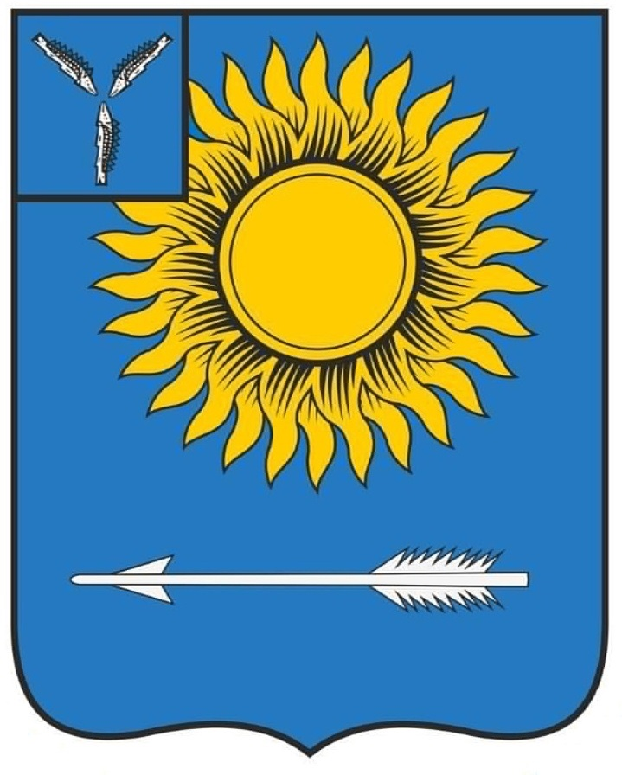

МУНИЦИПАЛЬНОЕ СОБРАНИЕ
ГОРОДСКОГО ОКРУГА ЗАТО СВЕТЛЫЙ
САРАТОВСКОЙ ОБЛАСТИ

РЕШЕНИЕ

от 24 апреля 2024 года № 40-163

ЗАТО Светлый

О рассмотрении уведомления о возникновении
личной заинтересованности при осуществлении полномочий, которая приводит или может привести к конфликту интересов

Рассмотрев письменное уведомление о возникновении личной заинтересованности при осуществлении полномочий, которая приводит или может привести к конфликту интересов от главы городского округа ЗАТО Светлый Шандыбиной Оксаны Николаевны, руководствуясь Уставом муниципального образования Городской округ ЗАТО Светлый Саратовской области, решением Муниципального собрания городского округа ЗАТО Светлый от 20 апреля 2021 года № 78-358 «Об утверждении Порядка направления и рассмотрения уведомления лицами, замещающими муниципальные должности в органах местного самоуправления городского округа ЗАТО Светлый Саратовской области, о возникновении личной заинтересованности при осуществлении своих полномочий, которая приводит или может привести к конфликту интересов», Муниципальное собрание городского округа ЗАТО Светлый приняло р е ш е н и е:
1. Установить, что в рассматриваемом случае не содержится признаков личной заинтересованности, которые могут привести к конфликту интересов.
2. Решение вступает в силу со дня подписания.

Председатель  Муниципального собрания  городского округа ЗАТО Светлый |  | О.Н. Андреева

